9.04.20 Урок математики
1. Выучить правила умножения и деления рациональных чисел.
Посмотреть видео урок
https://www.youtube.com/watch?v=SDY-Qi6yRsg
2. Выполнить самостоятельно ( Задание с прошлого урока, новое письменное не задаю)
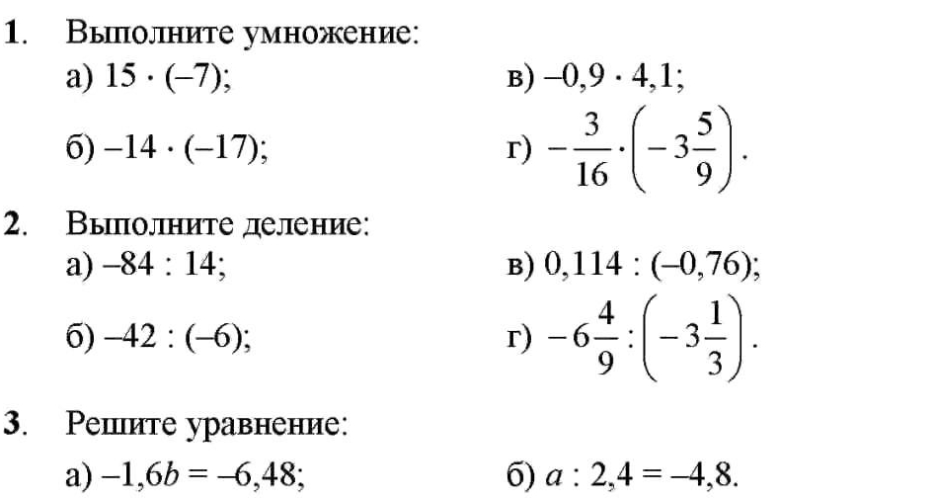

Выполненные задания, вопросы отправляем на почту lyaciya1911@mail.ru ЧЕРЕЗ ЛИЧНУЮ ПОЧТУ, А НЕ ЧЕРЕЗ ПОЧТУ КЛАССА или в ВК ( Мирязова Люция Альбертовна). Подписывайте работы, чтобы всё было читаемо для проверки и не перевернуто. Оценку выставляю в журнал за 08.04.20. Желаю успехов!

